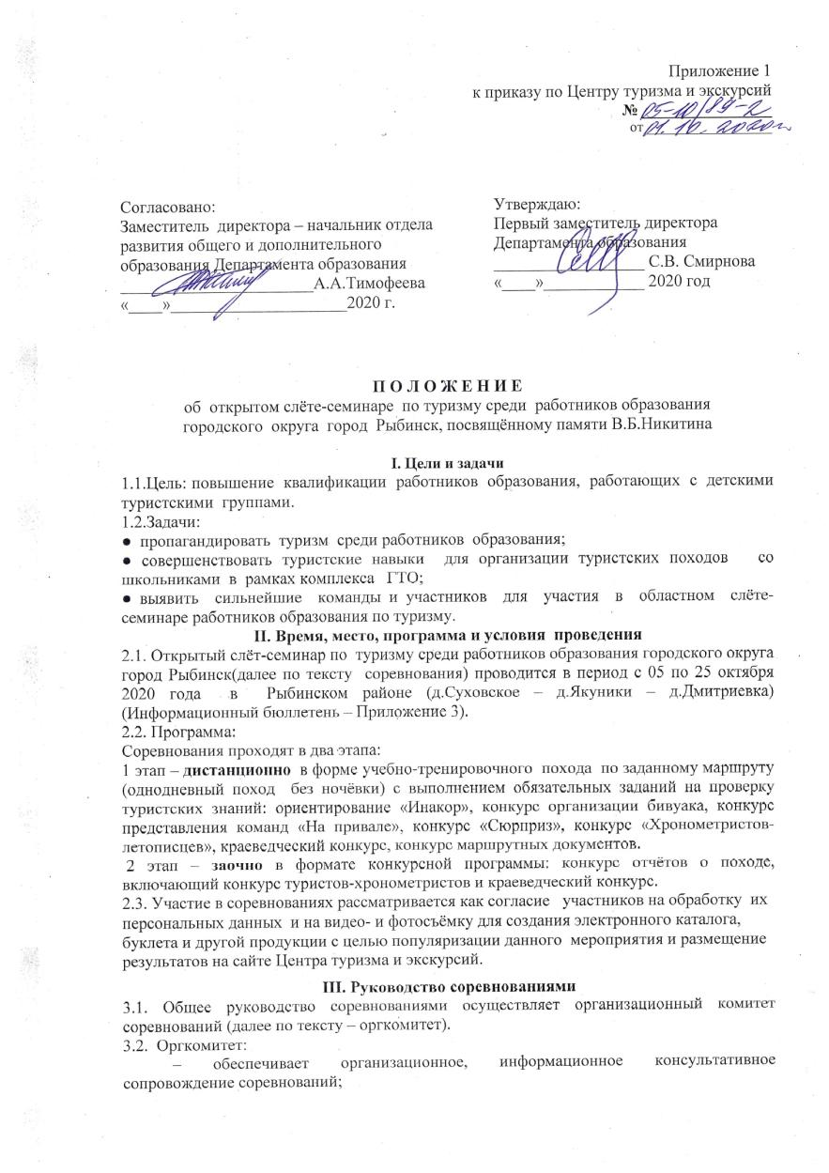

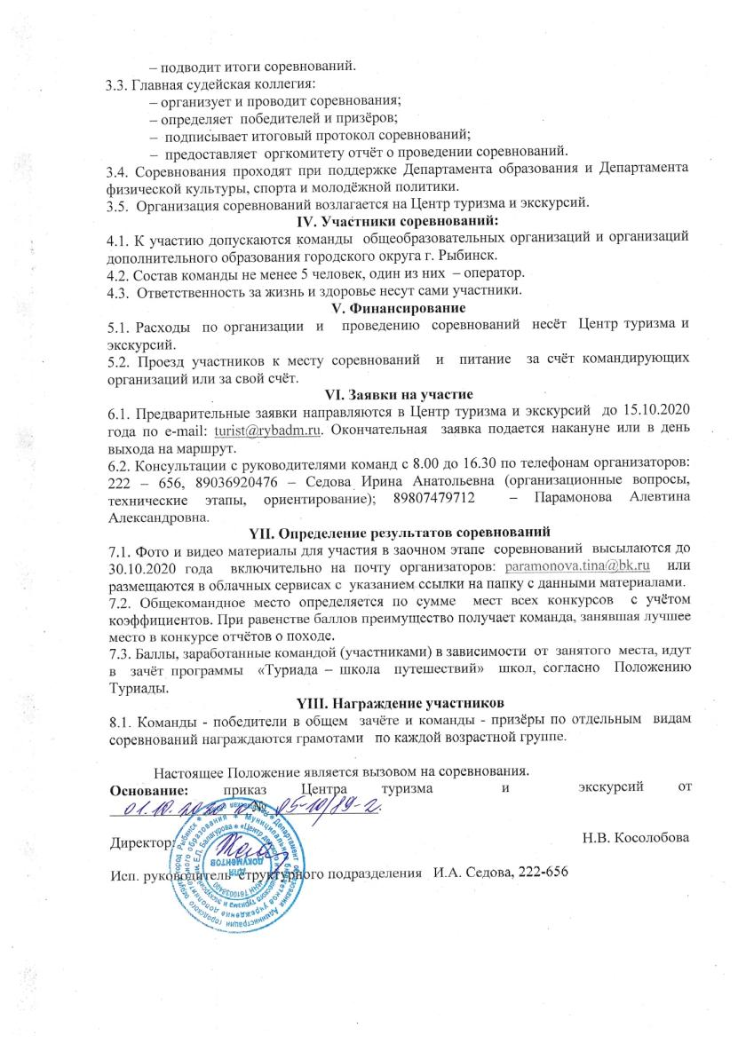

Приложение 3
к приказу по Центру туризма и экскурсий
№ _________________
от ___________________

Информационный бюллетень

Условия участия команд
Маршрут открыт с 05 по 25 октября 2020 года
Накануне выхода на маршрут руководитель (капитан) команды получает по указанной им эл. почте техническое описание (параметры дистанции, границы района, контрольное время, аварийный азимут, действия команды в аварийной ситуации и т.д.) и картографический материал с «ниткой» маршрута, который должен распечатать самостоятельно.
Команды проходят по заданному маршруту с фиксацией (фотографии с датой и временем), обозначенных на карте ключевых точек и видеосъемки прохождения технических этапов и некоторых конкурсов.
Задание на технические этапы «Сюрприз» и краеведческий тест команды получает после получения организаторами фотографии команды с места старта, указанного в карте.
Для прохождения нитки маршрута команда должна иметь групповое снаряжение, необходимое и достаточное для выполнения условий конкурсов. (Перечень минимального снаряжения в Приложении 4).
Ответственность за безопасность, сохранность жизни участников в пути и во время проведения учебно-тренировочного похода, соответствие применяемого личного и группового снаряжения, выполнение правил техники безопасности на маршруте, в пути на соревнования и обратно, соблюдение дисциплины на маршруте и на транспорте возлагаются на руководителей команд.
Перечень конкурсов - этапов:
Ориентирование «Инакор», К=1 – поиск фотообъектов на местности по картосхеме.
Задача команды: найти на местности указанный в карте контрольный пункт (далее по тексту – КП) и соотнести его с фотографиями, выбрав нужную. Посещение КП – командное фото у КП.
Подведение результатов: по наибольшему количеству правильно соотнесённых КП. При равенстве баллов – приоритет команде, затратившей меньшее время на прохождение маршрута (по времени на фото со старта и финиша).
Бивак – дистанционно, К=1.
Задача команды:
1. разбить лагерь (установка палатки, организация «костровой» зоны, организация гигиенической зоны, организация санитарной зоны (хранение мусора).
2. продемонстрировать наличие у участников команды обязательного личного и группового снаряжения по списку. Доказательство – фото команды.
3. обеспечить себе один приём пищи (второе и чай). Продукты и вода – командные.
Разогрев, приготовление пищи и кипячение воды производится на газовых горелках. Разведение костров и мангалов запрещено.
Командам в ходе приготовления пищи запрещается оставлять без контроля газовые горелки, использовать одноразовые газовые баллоны после повторной заправки, а также использовать открытый огонь в палатках.
Команда оборудует место для работы с газовой горелкой по правилам пожарной безопасности и снимает видео о работе команды на этапе «Бивак».
Подведение результатов: по наименьшей сумме штрафных баллов. Судейство производится в соответствии с таблицей штрафов, (Приложение 5).
Сюрприз – дистанционно (работа с командной основной верёвкой), К=1.
Первое задание команда получает на старте, следующее – на первом техническом этапе и т.д.
Руководитель ведёт видеосъемку работы команды.
Задача команды: преодолеть естественное препятствие по – спортивному (без карабинов).
Подведение результатов: время работы на этапе с учётом штрафов. Судейство производится в соответствии с таблицей штрафов, (Приложение 5).
Конкурс хронометристов-летописцев – дистанционно и заочно, входит в конкурс отчётов о походе, К=1.
Задача команды: команда во время движения на маршруте ведёт хронометраж, летопись и по итогам формирует единый командный документ. Обязанности хронометриста и летописца могут исполнять несколько участников команды (количество не ограничивается). В хронометраже должна быть отражена следующая информация: время старта и финиша (от точки старта), повороты по ходу движения по маршруту (правый, левый, угловое значение поворота), время прохождения линейных и не линейных отрезков маршрута от ключевых точек, описание местности по ходу движения, характеристики дорог и троп, рельефа и растительности, опасных мест, техника движения и страховка.
Подведение результатов: Судейство производится в соответствии с таблицей штрафов, (Приложение 5).
Конкурс отчётов о походе – заочно, К=2.
Команды до 30.10.2020 года подготавливают отчёт о походе в электронном виде в формате Microsoft Word, шрифт – Times New Roman, размер шрифта – 14 кегель, интервал полуторный. Все конкурсные работы отправляются на почту.
Письменный отчёт о походе состоит из разделов:
- Титульный лист
- Содержание (оглавление)
- Скан маршрутного листа
- Список группового снаряжения
- Описание маршрута (конкурс «Хронометристов-летописцев»)
- Краеведческий материал
- Фотографии
- Картографический материал
Судейство производится в соответствии с таблицей штрафов, (Приложение 5).
Конкурс маршрутных документов – заочно, К=1. В конкурсе принимают участие руководители команд.
После подачи предварительной заявки руководитель получает на указанную им эл. почту бланк маршрутного листа, распечатывает, заполняет. На момент выхода команды на маршрут, маршрутный лист должен быть заполнен и его копия (фото) отправлена организаторам.
Кроме маршрутного листа руководитель оформляет заявку с данными участников, приказ из ОО. Сканы (фото) этих документов отправляет на почту организаторов до похода.
Подведение результатов: оценивается правильность, аккуратность, грамотность заполнения маршрутного листа и заявки, своевременность подачи документов, (Приложение 5).
Конкурс представления команд «На привале», К=1 – дистанционно в ходе маршрута на указанном в карте месте.
На конкурс принимаются видео выступления команды продолжительностью до 5 минут.
Видео должно содержать название команды, девиз, творческое выступление.
Критерии оценки: массовость, качество исполнения, креативность, соответствие тематике. Краеведческий конкурс, К=1 – тест, который команды получают на старте и высылают ответы на финише.
Удачного старта!
Приложение 4
к приказу по Центру туризма и экскурсий
№ _________________
от ______________

Групповое и личное снаряжение

Перечень минимального снаряжения
Групповое снаряжение
Палатка (любой модели)
Коврик туристский – 3шт. на команду
Основная веревка 30 м
Котелок групповой (кастрюля) – минимальным объёмом из расчёта 500 грамм жидкости на человека
КЛМ (кружка, миска, ложка) – у каждого участника похода
Газовая горелка с баллоном – минимум 1 шт.
Спички
Лопата туристская – 1 шт.
Компас – минимум 1 шт.
Мусорные пакеты объёмом не менее 60 литров – минимум 2 штуки
Мобильный телефон с выходом в интернет GPS навигацией – минимум 2 шт.
Ремнабор и походная аптечка (состав на усмотрение команды)
Питьевая вода – не менее 1 литра на каждого участника команды. Рекомендуется – бутилированная вода.
Личное снаряжение – минимальный комплект (одежда и обувь – по погоде, дождевик, запасные носки – 1 пара, свитер), перчатки (голицы) Рюкзак – у каждого участника похода

Приложение 5
к приказу по Центру туризма и экскурсий
№ _________________
от ______________

Таблица штрафов и критериев

Критерии оценки конкурса хронометристов-летописцев
№ | Критерии оценки | Параметры оценки | Баллы
1 | Полнота описательной части | По пятибальной системе | От 1 до 5
2 | Точность измерений
3 | Подробность

Конкурс отчётов о походе
№ | Критерии оценки | Параметры оценки | Баллы
1 | Качество выполнения отчета (Приложение 5) | По пятибальной системе | От 1 до 5
2 | Конкурс «Хронометристов – летописцев»
3 | Краеведческий конкурс
4 | Соответствие правилам безопасности

Конкурс маршрутных документов
№ | Критерии оценки | Параметры оценки | Баллы
1 | Правильность заполнения | По пятибальной системе | От 1 до 5
2 | Полнота заполнения
3 | Аккуратность и грамотность
4 | Своевременность

Бивак – таблица штрафов
№ | Категория штрафа | Описание штрафа | Штраф
1 | Тактические действия | Неправильно спланирован бивак (палатка и «костёр») по отношению к рельефу, ветру и лесу (за каждое нарушение) | 9
 |  | Отсутствие обязательного снаряжения – за каждое | 5
2 | Бивак | Ошибки в установке палатки (за каждую складку, завал) | 2
 |  | Неверно выбрано место для «костровой зоны» (до деревьев менее 4 м) | 10
5 | Работа дежурных (взаимопомощь не возбраняется) | Беспорядок «на кухне» (разбросаны продукты, вещи) | 2
 |  | Гигиеничность хранения продуктов питания и посуды | 5
 |  | Оставленная работающая газовая горелка без присмотра | Снятие
 |  | Оставлен мусор | 500

Приложение 6
к приказу по Центру туризма и экскурсий
№ _________________
от ______________
Письменный отчет о походе
Письменный отчет о походе состоит из разделов:
3.1. Титульный лист
3.2. Содержание (оглавление)
3.3. Справочные сведения о походе. Указывается полное наименование проводящей организации, район похода, вид туризма, категория сложности похода, нитка маршрута, протяженность, сроки похода, продолжительность активной части, определяющие препятствия маршрута, номер маршрутной книжки (маршрутного листа), состав группы (с указанием фамилии и имени, года рождения, туристского опыта и места работы или учебы). Состав группы может быть на отдельном листе. Приводится общая фотография группы в походе. В этом же разделе приводится перечень определяющих препятствий маршрута, их прохождения и действия группы на них..
3.4. Характеристика района и маршрута похода. Дается описание района и маршрута похода: географическое положение, общая смысловая идея похода, варианты подъезда и выезда с маршрута (вид транспорта, расписание, время в пути, стоимость, другие возможности проезда), запасные и аварийные варианты данного маршрута, сведения о медицинских пунктах, музеях, магазинах, адреса и телефоны поисково-спасательной службы, туристских организаций. Также указываются изменения маршрута и их причины.
3.5. График движения (Конкурс хронометристов – летописцев). В конце таблицы указывается общая протяженность, продолжительность и общий перепад высот активной части маршрута. График движения заполняется от пункта сбора группы в поход и до пункта разъезда участников по месту жительства. Общий перепад высот считается суммирование высоты подъемов и спусков. Таблица метеонаблюдений может быть выполнена на отдельном листе.
3.6. Техническое описание маршрута (Конкурс хронометристов-летописцев) Дается описание прохождения маршрута группой в хронологическом порядке с указанием ходового времени движения за день. Участки с однозначным ориентирование без естественных препятствий (движение по дорогам и т.п.) возможно описывать схематично, с указанием основных характеристик, достаточных для понимания пути. В тексте указываются ориентиры и расстояния между ними, направления движения, характеристики дорог, растительности, рельефа, рек, населенных пунктов, источников питьевой воды. Текст описания должен содержать ссылки на фотографии. Основные требования к техническому описанию: 1) описание действий самой группы на маршруте; 2) соответствие карте и иллюстрациям.
3.7. Картографический материал.
Обзорная схема района похода: указывается начальный и конечный пункт похода, маршрут, запасные и аварийные варианты.
3.8. Сведения о материальном оснащении группы. Приводится список специального снаряжения, особенности и рекомендации по использованию личного и группового снаряжения, продуктов на данном маршруте и в данных природных условиях. Приводится расчет веса рюкзака участников. Наличие полного списка общего и личного, группового снаряжения, продуктов питания и медицинской аптечки не оценивается.
3.9. Выводы и рекомендации. В этом разделе подводятся итоги, делаются выводы о достижении поставленных целей. Делаются рекомендации по выбору района и нитки маршрута, перечень наиболее интересных природных, исторических и др. объектов. Приводится конкретная информация о познавательном и воспитательном значении похода для участников, список использованной литературы, отчетов, ресурсов Интерната и т.п.
3.10. Исследовательско-познавательная работа на маршруте (Краеведческий конкурс).
Приложение 7
к приказу по Центру туризма и экскурсий
№ _________________
от ______________

Заявка
на участие в открытом слёте-семинаре по туризму среди работников образования,
посвящённому памяти В.Б.Никитина
полное наименование ОО
№  п/п | Фамилия, имя, отчество  (полностью) | Дата рождения (число, месяц, год) | Класс | Роспись за ТБ | Допуск врача к соревнованиям | Подпись врача и печать (на каждой строке)

Всего допущено к соревнованиям ___________________________ человек.

Руководитель команды _____________________ (Ф.И.О. полностью, должность)

Дата, печать учреждения

Руководитель учреждения ___________________________
Подпись

